Министерство науки и высшего образования РФ
Федеральное государственное бюджетное образовательное учреждение
высшего образования
«Глазовский государственный педагогический институт имени В.Г. Короленко»

ОТЧЕТ
по учебной практике
ПМ 03 Участие в интеграции программных модулей
Специальность 09.02.03 Программирование в компьютерных системах

Выполнил(а):
студент(ка) ОП СПО группа 43
Казанцев В.А
Руководитель практики: ст. преподаватель Касаткин К.А.

г. Глазов 2019
Оглавление

Введение 2
Цель программы 3
Постановка задачи 3
Выбор и обоснование выбора средства разработки, исходный код программы 3
Тестирование программы 6
Руководство администратора 7
Руководство по установке 7
Руководство пользователя 7

Введение

Заданием на практику было разработка видеоигры Mario на языке программирование C++
Программа позволяет пользователю управлять персонажем игры , противостоять врагам
Для работоспособности игры необходима библиотека S.F.M.L
Видеоигра́ (англ. video game) — игра с использованием изображений, сгенерированных электронной аппаратурой. Другими словами, видеоигра является электронной игрой , которая базируется на взаимодействии человека и устройства посредством визуального интерфейса, например телевизора или монитора компьютера.

Цель программы

Видеоигра Mario создана для повышения концентрации внимания, развития умственных способностей , путём решения резко возникающих проблем ,а так же для развлечения.

Постановка задачи

Разработать видеоигру Mario

Выбор и обоснование выбора средства разработки, исходный код программы

Для создания программного продукта Mario использовалась среда программирования Visual studio 2013. Библиотека компонентов S.F.M.L включает в себя огромное количество функций которые упрощают процесс создания готового программного продукта. Язык C++ был выбран для усовершенствования собственных знаний , а так же их расширения
Исходный код программы

#include <SFML/Graphics.hpp>

#include <SFML/Audio.hpp>

using namespace sf;

float offsetX = 0, offsetY = 0;

int ground = 150;

const int H = 17;

const int W = 150;

String TileMap[H] = {

"000000000000000000000000000000000000000000000000000000000000000000000000000000000000000000000000000000000000000000000000000000000000000000000000000000",

"0 0",

"0 0",

"0 w0 w 0",

"0 w w w 0",

"0 0",

"0 c w 0",

"0 r Y0000 w 0",

"0 rr 0000 0",

"0 rrr 0 0",

"0 c kckck rrrr 00 00 0",

"0 t0 rrrrr 000 00 0",

"0G 00 t0 rrrrrr G 000 00 0",

"0 d g d 00 00 rrrrrrr0 g d d g 00 d g 0",

"PPPPPPPPPPPPPPPPPPPPPPPPPPPPPPPPPPPPPPPPPPPPPPPPPPPPPPPPPPPPPPPPPPPPPPPPPPPPPPPPPPPPPPPPPPPPPPPPPPPPPPPPPPPPPPPPPPPPPPPPPPPPPPPPPPPPPPPPPPPPPPPPPPPPPP",

"PPPPPPPPPPPPPPPPPPPPPPPPPPPPPPPPPPPPPPPPPPPPPPPPPPPPPPPPPPPPPPPPPPPPPPPPPPPPPPPPPPPPPPPPPPPPPPPPPPPPPPPPPPPPPPPPPPPPPPPPPPPPPPPPPPPPPPPPPPPPPPPPPPPPPP",

"PPPPPPPPPPPPPPPPPPPPPPPPPPPPPPPPPPPPPPPPPPPPPPPPPPPPPPPPPPPPPPPPPPPPPPPPPPPPPPPPPPPPPPPPPPPPPPPPPPPPPPPPPPPPPPPPPPPPPPPPPPPPPPPPPPPPPPPPPPPPPPPPPPPPPP",

};

class PLAYER { /* создаем класс PLAYER( нам нужно чтобы движения персонажа осуществлялись под действием гравитации) */

public:

float dx, dy; // скорость

FloatRect rect; // здесь rect(x, y, widht, height)

bool onGround; /* onGround- переменная, которая показывает, находится ли персонаж на земле */

Sprite sprite; // сюда будем загружать картинку

float currentFrame; // текущий кадр для анимации

PLAYER(Texture &image)

{

sprite.setTexture(image); // в конструктор класса загружаем картинку

rect = FloatRect(2 * 16, 9 * 16, 20, 15); /* указываем первоначальные координаты x=0, y=0, ширина-40, высота-50 */

dx = dy = 0;

currentFrame = 0;

}

void update(float time)

{

rect.left += dx * time;

Collision(0);

if (!onGround) dy = dy + 0.0005*time;

rect.top += dy*time;

onGround = false;

Collision(1);

currentFrame += 0.005*time;

if (currentFrame > 5) currentFrame -= 5;

if (dx>0) sprite.setTextureRect(IntRect(79 + 31 * int(currentFrame), 144, 16, 16));

if (dx<0) sprite.setTextureRect(IntRect(79 + 31 * int(currentFrame) + 16, 144, -16, 16));

sprite.setPosition(rect.left - offsetX, rect.top - offsetY);

dx = 0;

}

void Collision(int num)

{

for (int i = rect.top / 16; i<(rect.top + rect.height) / 16; i++)

for (int j = rect.left / 16; j<(rect.left + rect.width) / 16; j++)

{

if ((TileMap[i][j] == 'P') || (TileMap[i][j] == 'k') || (TileMap[i][j] == '0') || (TileMap[i][j] == 'r') || (TileMap[i][j] == 't'))

{

if (dy>0 && num == 1)

{

rect.top = i * 16 - rect.height; dy = 0; onGround = true;

}

if (dy<0 && num == 1)

{

rect.top = i * 16 + 16; dy = 0;

}

if (dx>0 && num == 0)

{

rect.left = j * 16 - rect.width;

}

if (dx<0 && num == 0)

{

rect.left = j * 16 + 16;

}

}

if (TileMap[i][j] == 'c') {

TileMap[i][j]='0';

}

}

}

};

class ENEMY

{

public:

float dx, dy;

FloatRect rect;

Sprite sprite;

float currentFrame;

bool life;

void set(Texture &image, int x, int y)

{

sprite.setTexture(image);

rect = FloatRect(x, y, 16, 16);

dx = 0.05;

currentFrame = 0;

life = true;

}

void update(float time)

{

rect.left += dx * time;

Collision();

currentFrame += time * 0.005;

if (currentFrame > 2) currentFrame -= 2;

sprite.setTextureRect(IntRect(18 * int(currentFrame), 0, 16, 16));

if (!life) sprite.setTextureRect(IntRect(58, 0, 16, 16));

sprite.setPosition(rect.left - offsetX, rect.top - offsetY);

}

void Collision()

{

for (int i = rect.top / 16; i<(rect.top + rect.height) / 16; i++)

for (int j = rect.left / 16; j<(rect.left + rect.width) / 16; j++)

if ((TileMap[i][j] == 'P') || (TileMap[i][j] == '0'))

{

if (dx>0)

{

rect.left = j * 16 - rect.width; dx *= -1;

}

else if (dx<0)

{

rect.left = j * 16 + 16; dx *= -1;

}

}

}

};

int main()

{

RenderWindow window(VideoMode(512, 384), "It`s me! Mario!");

Texture t;

t.loadFromFile("g.png"); // загружаем картинку

float currentFrame = 0;

PLAYER p(t); // загружаем текстуру

Sprite tile(t);

Clock clock; /* засекаем время с последнего тика( чтобы привязка персонажа была ко времени, а не к мощности процессора) */

RectangleShape rectangle(Vector2f(16, 16));

ENEMY enemy;

ENEMY enemy2;

ENEMY enemy3;

enemy.set(t, 48 * 16, 13 * 16);

enemy2.set(t, 96 * 16, 13 * 16);

enemy3.set(t, 48 * 16 * 3, 13 * 16);

SoundBuffer buffer;

buffer.loadFromFile("Jump.ogg");

Sound sound(buffer);

Music music;

music.openFromFile("Mario_theme.ogg");

music.play();

while (window.isOpen())

{

float time = clock.getElapsedTime().asMicroseconds(); /* создаем переменную время, getElapsedTime() - дать прошедшее время( возьмем его в микросекундах) */

clock.restart(); // перезагружает часы

time = time / 800; //здесь происходит регулировка скорости движения персонажа

Event event;

while (window.pollEvent(event))

{

if (event.type == Event::Closed)

window.close(); // обрабатываем событие закрытия окна

}

if (Keyboard::isKeyPressed(Keyboard::Left)) // если клавиша нажата и клавиша налево

{

p.dx = -0.1; // при нажатии налево- ускоряемся на -0.1

}

if (Keyboard::isKeyPressed(Keyboard::Right)) // если клавиша нажата и клавиша направо

{

p.dx = 0.1; // при нажатии направо- ускоряемся на 0.1

}

if (Keyboard::isKeyPressed(Keyboard::Up)) // вверх

{

if (p.onGround) { p.dy = -0.3; p.onGround = false; sound.play(); } // если мы на земле, то только тогда можем осуществить прыжок

}

p.update(time); // загружаем время

enemy.update(time);

enemy2.update(time);

enemy3.update(time);

window.clear(sf::Color(0, 80, 150)); // очищаем экран

if (p.rect.left>300) offsetX = p.rect.left - 300;

offsetY = p.rect.top - 300;

if (p.rect.intersects(enemy.rect))

{

if (enemy.life) {

if (p.dy>0) { enemy.dx = 0; p.dy = -0.2; enemy.life = false; }

else p.sprite.setColor(Color::Black);

}

}

if (p.rect.intersects(enemy2.rect))

{

if (enemy2.life) {

if (p.dy>0) { enemy2.dx = 0; p.dy = -0.2; enemy2.life = false; }

else p.sprite.setColor(Color::Black);

}

}

if (p.rect.intersects(enemy3.rect))

{

if (enemy3.life) {

if (p.dy>0) { enemy3.dx = 0; p.dy = -0.2; enemy3.life = false; }

else p.sprite.setColor(Color::Black);

}

}

for (int i = 0; i<H; i++)

for (int j = 0; j<W; j++)

{

if (TileMap[i][j] == 'P') tile.setTextureRect(IntRect(143 - 16 * 3, 112, 16, 16));

if (TileMap[i][j] == 'k') tile.setTextureRect(IntRect(143, 112, 16, 16));

if (TileMap[i][j] == 'c') tile.setTextureRect(IntRect(143 - 16, 112, 16, 16));

if (TileMap[i][j] == 't') tile.setTextureRect(IntRect(0, 47, 32, 95 - 47));

if (TileMap[i][j] == 'g') tile.setTextureRect(IntRect(0, 16 * 9 - 5, 3 * 16, 16 * 2 + 5));

if (TileMap[i][j] == 'G') tile.setTextureRect(IntRect(145, 222, 222 - 145, 255 - 222));

if (TileMap[i][j] == 'd') tile.setTextureRect(IntRect(0, 106, 74, 127 - 106));

if (TileMap[i][j] == 'w') tile.setTextureRect(IntRect(99, 224, 140 - 99, 255 - 224));

if (TileMap[i][j] == 'r') tile.setTextureRect(IntRect(143 - 32, 112, 16, 16));

if (TileMap[i][j] == 'Y') tile.setTextureRect(IntRect(96, 0, 112,112 ));

if ((TileMap[i][j] == ' ') || (TileMap[i][j] == '0')) continue;

tile.setPosition(j * 16 - offsetX, i * 16 - offsetY);

window.draw(tile);

}

window.draw(p.sprite);

window.draw(enemy.sprite);

window.draw(enemy2.sprite);

window.draw(enemy3.sprite);

window.display();

}

return 0;

}

Тестирование программы

Для тестирования были проверены все функции программы на корректность работы, а именно:
1. Появление персонажа происходит внутри карты.
2. Столкновения с вражескими персонажами.
3. Коллизия при столкновении персонажа с «блоками».
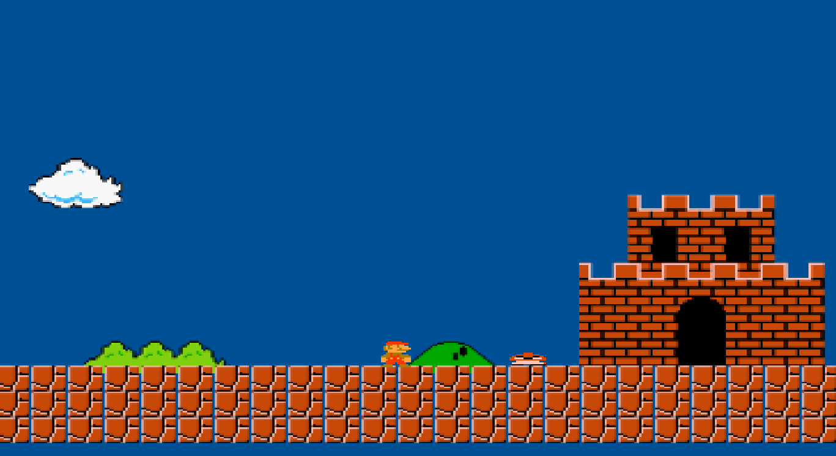
Рис.1. Фрагмент игрового процесса
Руководство администратора

Использовать операционная систему: Windows X/7/8 32-bit или 64-bit с последним пакетом обновлений. Скачать с репозитория : https://github.com/Kazzzantsev/Mario готовый проект.

Руководство по установке
Скачать с репозитория : https://github.com/Kazzzantsev/Mario готовый проект. В папке x64/Debug находится исполняемый файл

Руководство пользователя

При входе в программный продукт на экране появляется персонаж игры , ваша цель достигнуть конца карты, не умерев от столкновения с врагом.

